ПРОФІЛАКТИЧНІ ЩЕПЛЕННЯ
рятують здоров'я та життя наших дітей

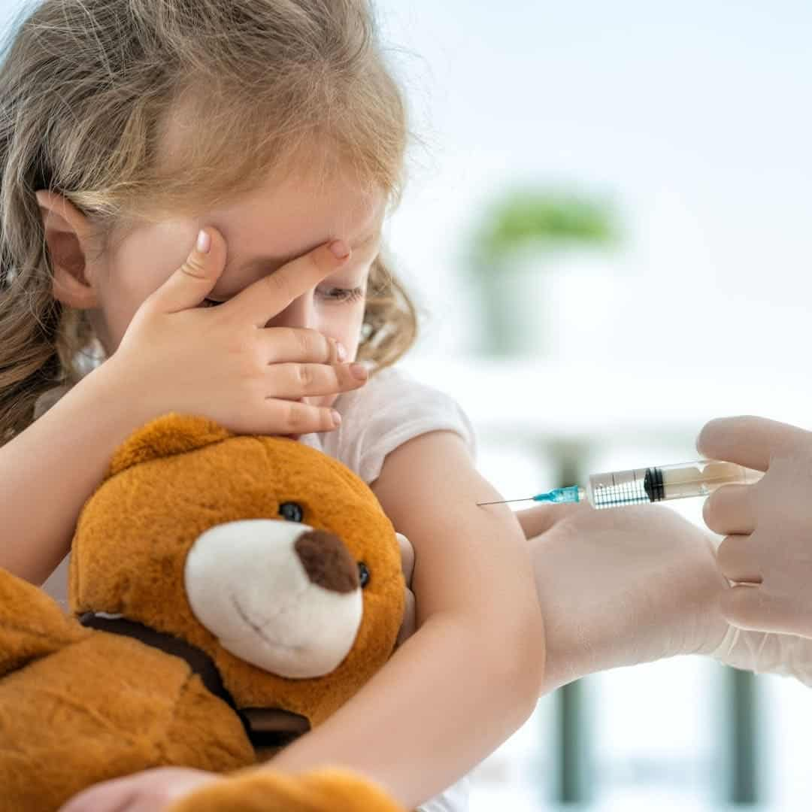 | Вакцинація є унікальним, перевіреним роками, засобом попередження інфекційних хвороб. Завдяки проведенню профілактичних щеплень щорічно рятується життя біля 4 мільйонів дітей.  Основна мета імунізації – це формування специфічного імунітету та створення тривалого захисту організму від інфекцій.  Як відомо, багато інфекційних хвороб проходить з важким перебігом та розвитком ускладнень. Хоча сучасна медицина має великі можливості для їх лікування, але тривалий перебіг захворювання наносить моральний та матеріальний збиток, як дитині, так і батькам.
Вакцинація є унікальним, перевіреним роками, засобом попередження інфекційних хвороб. Завдяки проведенню профілактичних щеплень щорічно рятується життя біля 4 мільйонів дітей.
Основна мета імунізації – це формування специфічного імунітету та створення тривалого захисту організму від інфекцій.
Як відомо, багато інфекційних хвороб проходить з важким перебігом та розвитком ускладнень. Хоча сучасна медицина має великі можливості для їх лікування, але тривалий перебіг захворювання наносить моральний та матеріальний збиток, як дитині, так і батькам.
Ми знаємо, які страшні смертельні хвороби існували раніше. Епідемії чуми, чорної віспи охоплювали міста, країни, цілі континенти. Населення часто вимирало повністю, видужували одиниці…
Проте зараз ці захворювання майже не зустрічаються. Так, останні випадки захворювання чорною віспою були зареєстровані в 70-х роках, у зв’язку з чим і були скасовані обов’язкові щеплення проти віспи у нас і за кордоном. Саме профілактичні щеплення у всіх країнах позбавили людство від цих страшних інфекцій.
Відповідно до закону від 16.09.2011 р. з метою забезпечення епідемічного благополуччя населення України та попередження інфекцій, керованих засобами специфічної профілактики, обов’язковою є вакцинація проти 10 інфекцій:
- Гепатит В — гостре або хронічне захворювання печінки, що викликається вірусом і яке передається через кров (рідше слину, сечу та ін.), статевим шляхом. Характерні прояви при гострій формі — інтоксикація, порушення функції печінки. Велика вірогідність переходу в хронічну форму з тривалим вірусоносійством збудника. Часом гепатит В має первинно-хронічну течію, і такі хворі можуть померти, навіть не знаючи причини хвороби. Гепатит В (як і гепатит С, проти якого немає доки вакцини) частіше є причиною цирозу та пухлинних захворювань печінки. Вакцина: Енджерікс В, Еувакс, Шенвак В (комбінована дифтерійно-правцево-гепатитна вакцина). Гепавакс-Геп, Гепатит В, Ебербіовак НВ.
- Дифтерія — гостре захворювання, що викликається специфічним збудником, екзотоксин якого проникає через будь-яку пошкоджену поверхню шкіри та слизової оболонки і викликає важке ураження нервової системи з нападами судоми та смертельні наслідки. Вакцина: АКДП, АДП- М, Тетракок, Інфанрікс.
- Правець — гостре захворювання з нападами судомного кашлю, з вірогідністю розвитку ускладнень у вигляді пневмонії. Особливо небезпечний для дітей першого року життя та дітей до 3-річного віку. Передається повітряно-краплинним шляхом. Вакцина: АКДП, Тетракок, Інфанрікс.
- Кашлюк — гостре захворювання з нападами судомного кашлю, з вірогідністю розвитку ускладнень у вигляді пневмонії. Особливо небезпечний для дітей першого року життя та дітей до 3-річного віку. Передається повітряно-краплинним шляхом. Вакцина: АКДП, Тетракок, Інфанрікс.
- Кір — гостре вірусне захворювання, яке передається повітряно-краплинним шляхом. Характеризується загальною інтоксикацією, катаральними явищами дихальних шляхів, очей, типовим висипом. Можливі важкі ускладнення у вигляді пневмонії, отиту, гнійного запалення очей, ротової порожнини, виснаженням, ураженням нервової системи. Вакцина: ЖКВ, Пріорікс, Рувакс, Трімовакс (КПК).
- Краснуха — гостре вірусне захворювання, з характерним висипом, збільшенням потиличних, шийних лімфовузлів. Особливо небезпечна хвороба для вагітних в першій половині вагітності, бо розвивається синдром вродженої краснухи, проявами якого є важкі вади, потворність плоду новонародженого (глухота, сліпота та ін.) Вакцина: Рудівакс, Краснушпа вакцина, Пріорікс, Трімовакс (КПК).
- Паротит (свинка) — гостре вірусне захворювання з ураженням слинних залоз, з можливим ураженням підшлункової залози, мозкових оболонок, яєчок, яєчників (з подальшою вірогідністю розвитку безпліддя). Вакцина — культуральна жива вакцина (ЖПВ) паротиту, Пріорікс. Для профілактики кору, паротиту, краснухи, (якщо дитина не хворіла на жодну з них) пріоритетною є тривакцина ММг, при якій захист забезпечується однією ін’єкцією (замість трьох).
- Поліомієліт — гостре інфекційне захворювання, характеризується великим діапазоном клінічних проявів аж до паралітичних форм, що обумовлюють важку інвалідність та високий рівень смертності. Вакцина: ОПВ, Імовакс, Тетракок, Пентаксим.
- Туберкульоз — важке захворювання, яке викликається мікобактеріями (палички Коха) з ураженням легенів, кісток, внутрішніх органів, нервової системи, з високим рівнем смертності та інвалідності. Вакцина: БЦЖ, БЦЖ-м. Реакція Манту (туберкулінова проба) проводиться щорічно у дітей та за показаннями у дорослих з метою діагностики туберкульозу.
- Гемофільна інфекція— гостре захворювання дітей молодшого віку, що протікає у вигляді гнійного менінгіту, середнього отиту, пневмонії, бронхіту, епіглотиту, кон’юнктивіту, ендокардиту, остеомієліту. Вакцина: АКТ-ХІБ, Хіберікс, Пентаксим.

Хворобу легше попередити, ніж потім її лікувати!
Здоров’я дітей – наша спільна турбота!

